Digitalelektronik
In der Digitalelektronik werden nur zwei Zustände betrachtet:
L (0) | Low | Spannung U ≤ 0,25 V
H (1) | High | Spannung U ≥ 3,3 V
Für 0,25 V < U < 3,3 V ist der Zustand nicht definiert.

Simulation mit Electronics Workbench

0 (immer AUS)  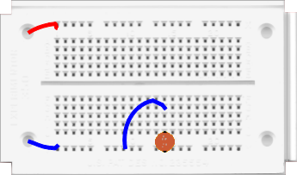 | 1 (immer EIN)  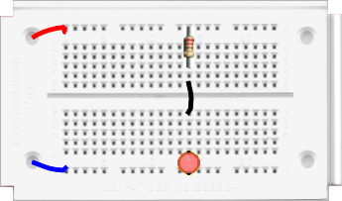

NICHT (invertiert)
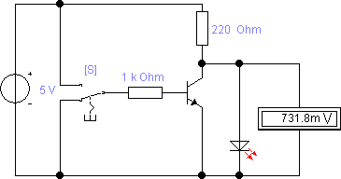 | 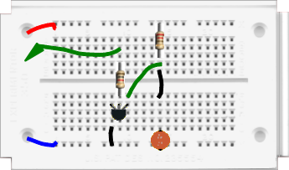  R = 220 Ω  R_{T} = 1 kΩ

NAND (nicht beide Schalter sind geschlossen)
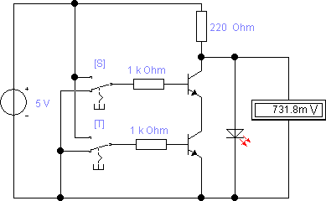 | 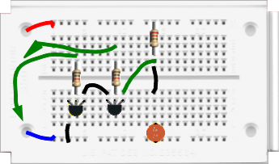  R = 220 Ω  R_{T1} = 1 kΩ  R_{T2} = 1 kΩ

NOR (kein Schalter ist geschlossen: nicht der eine, nicht der andere, erst recht nicht beide)
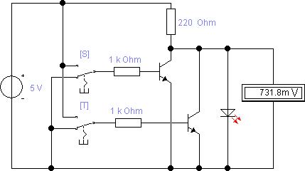 | 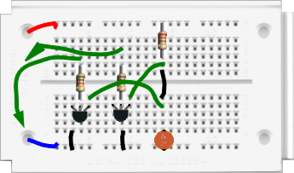  R = 220 Ω  R_{T1} = 1 kΩ  R_{T2} = 1 kΩ

